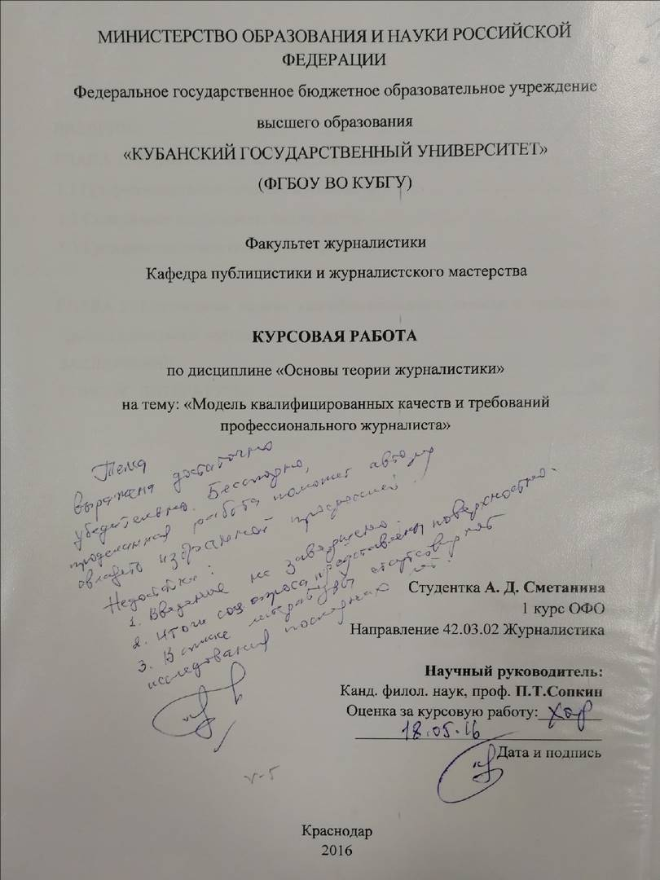
Содержание:
Введение…………………………………………………………………………3.
Глава 1. Журналист, как субъект деятельности СМИ………………………...5.
1.1 Профессиональные качества журналиста………………………………….5.
1.2 Содержание профессионального долга…………….………………………9.
1.3 Гражданская ответственность журналиста ………………………………12.
Глава 2. Составление модели квалифицированных качеств и требований профессионального журналиста……………………………………………….17.
Заключение ………………………………………………………………….......21.
Список литературы……………………………………………………………...22.

Введение
Актуальность. Профессионал — это специалист в определенной области трудовой деятельности, достигший требуемого уровня мастерства для эффективного выполнения предписанных задач. Признак профессионала в любой сфере деятельности - стабильность качества работы. Кто же тогда профессиональный журналист? Хороший, годный к публикации материал может написать и человек, никогда не занимавшийся журналистикой. Но нет никакой гарантии, что годными к публикации будут следующие его тексты. В случае же с профессиональным журналистом такая гарантия есть, потому что его материалы соответствуют принятым в журналистике стандартам. Как же оценить, насколько один журналист более профессионален, чем другой? Никакой единой шкалы, никакого общепринятого критерия в журналистике не существует, в отличие, к примеру, от спорта, где есть разряды. Поэтому оценить уровень журналиста можно лишь набором показателей. Этими показателями, помимо самой личности журналиста, служат квалифицированные качества и требования.
Степень разработанности темы. На протяжении многих лет идут непрерывные споры о том, каким требованиям должен соответствовать и какими качествами должен обладать настоящий журналист. Мир личности журналиста, совокупность его профессиональных черт всегда привлекали пристальное внимание. В 1755 году, на заре расцвета отечественной журналистики, М.В. Ломоносов публикует «Рассуждение об обязанностях журналистов при изложении или сочинений, предназначенных для поддержания свободы философии»- сводка черт личности и правил поведения журналистов. В этой научной работе приводятся семь правил, которым должен руководствоваться журналист. Автор выделяет, что журналист не должен иметь предубеждений и предвзятости, спешить с осуждением гипотез, красть чужие мысли и суждения и переоценивать свои возможности. Несмотря на то, что Ломоносов формулировал эти правила для журналистов, пишущих о научных исследованиях и открытиях, они практически универсальны для любой журналистской специализации. Более того, они остаются актуальны и на сегодняшний день. После Ломоносова многие журналисты писали о своеобразных чертах, особенностях труда, радостях и трудностях своей профессии, ну и конечно о профессиональных качествах. Однако по-прежнему, связи с неравномерным развитием социума, отсутствует единый стандарт, «формула» журналиста-профессионала.
Новизна работы. В данной работе я сформулировала свое видение модели квалифицированных качеств и требований профессионального журналиста с опорой на труды и опыты известных исследователей, примеры, соответствующие современным реалиям. Полученные сведения помогут составить верное представление о квалификационной составляющей журналиста-профессионала.
Целью моего исследования является формулирование модели квалифицированных качеств и требований профессионального журналиста.
Исходя из цели, мною были поставлены следующие задачи:
1. Рассмотреть профессионально-этические представления, направляющие журналиста.
2.Изучить понятия «профессиональной ответственности» и «профессионального долга».
3. Выявить в результате соцопроса характеристики, отражающие ту или иную специализацию журналистской деятельности.
Объектом моего исследования является журналист, как субъект деятельности СМИ.
Информационную и теоретическую базу составили труды российских журналистов-авторов, ученых, посвященные изучению навыков журналистского мастерства, официальные данные, материалы периодической печати, специальная литература, а также интернет источники.
Глава 1. Журналист, как субъект деятельности СМИ
1.1. Профессиональные качества журналиста
Журналистика, будучи одной из специализированных областей социальной практики, порождает постоянные потребности в профессиональных кадрах. В связи с повышением образовательного уровня аудитории, расширением и углублением ее интересов и запросов в самых различных областях массовой информации, неуклонно растут требования к профессиональной подготовке журналиста. Идеальный по «набору» и «интенсивности» комплекс квалифицированных качеств и требований, предъявляемых профессиональному журналисту, встречается редко. Более того, на сегодняшний день однозначно нельзя говорить о существовании общепринятой «модели современного журналиста». По мере развития форм массово-информационной деятельности количество специализаций в рамках единой журналистской профессии увеличивается. Слишком далеко друг от друга стоят специфические области труда репортера и ответственного секретаря, комментатора и оператора, заведующего отделом писем и собственного корреспондента. Однако, при всем этом свою значимость не теряет совокупность общепрофессиональных свойств.
Склонности являются «запускающим механизмом» при формировании журналиста. Будучи характеристикой стремления, внутренней расположенности к сфере деятельности, они обладают определенной силой. Она может быть расположена в диапазоне от поверхностного, обусловленного какими-то внешними причинами желания оказаться «внутри» мира журналистики, до стремления, заставляющего преодолевать все возникающие на пути препятствия, притом не только внешние, но и внутренние, вплоть до восполнения «недоданного» природой. Конечно, хорошо, если склонности подкреплены и способностями, и соответствующими личностными качествами, но и при нехватке природных задатков склонность может максимально восполнить эти недостатки работой над собой.
Способности - это особенности личности, которые являются субъективными условиями успешного осуществления выбранной деятельности. Они проявляются в степени овладения необходимыми умениями, характерными для конкретной деятельности, на основе познаний и осмысления опыта, как своего, так и чужого. Особенно благоприятна ситуация, когда векторы склонностей и способностей однонаправленны. В этом случае они помогают друг другу в саморегуляции, в развитии тех качеств личности, которые наиболее значимы для максимального осуществления ее возможностей.
Использование склонностей и способностей, их характер и направленность во многом зависят от особенностей третьей составляющей «ядра» личности журналиста профессионала – ее социально-мировоззренческой, общественно-политической позиции, систем установок и ориентаций. Это своего рода стержень личности, «направляющая» при реализации его склонностей и способностей. Именно социально-мировоззренческая позиция определяет содержательный смысл деятельности, характер понимания журналистом действительности, его представление о «желаемом будущем», путях движения к нему и средствах достижения идеала. Выработка требует неустанной работы над собой: «ядро» личности профессионала состоит не из раз и навсегда сложившихся качеств – они должны постоянно развиваться. Этой работе над собой могут способствовать или препятствовать различные личностные свойства и возможности журналиста. Интеллектуальные качества занимают, пожалуй, ведущее место среди других его качеств, хотя и не менее важных. Интеллект - система мыслительных способностей человека, уровень его умственного развития. Ведущую роль играют интеллектуальная активность, сообразительность, смелость мысли, умение оперировать знаниями, «прикладывать» их к жизни, чтобы верно понимать и оценивать ее явления, вырабатывать представление о «необходимом» и «желательном» будущем, определять пути движения к нему. При этом для журналиста важно умение искать и находить нужные сведения, проводить «интеллектуальные операции» быстро, целостно, с учетом особенностей иных существенных подходов.
Журналист должен быть осмотрительным в суждениях, открытым для поправок и дополнений, уметь выдвигать и обсуждать спорные вопросы и оценки, сохраняя при этом самокритичность и имея смелость отказаться от не выдержавших проверки идей. Он должен владеть логикой, научным подходом, приемами эвристики. И все это – в условиях постоянного дефицита времени.
Для журналиста также необходимо развивать черты образного мышления и видения явлений действительности. Ведь для того, чтобы передать картину событий и запечатлеть облик персонажей текущей истории, важно замечать и фиксировать характерные детали и особенности.
Успех журналиста во многом зависит от особенностей эмоционально-психологического и волевого склада. Характерной чертой журналиста является любопытство, стремление к расследованию событий и фактов. Желание докопаться до истины, как бы странно это не звучало, требует мужества – мужества мысли, отсутствия боязни возможных преследований, угроз, опасностей в ходе поиска и после публикации информации.
Наряду с мужеством профессия журналиста требует наличия таких черт, как доброта, отзывчивость, чуткость, низкий «болевой порог», умение сочувствовать и встать на место своего собеседника, героя и антигероя. Холодное равнодушие, безразличие, высокомерие, пренебрежительное отношение к людям, конечно, не совместимы с журналисткой деятельностью. Важны общительность, стремление понять, быстрота реакции, умение сосредоточиться, работать в трудных условиях, собранность, находчивость, мобильность и вместе с тем – психологическая устойчивость в ходе «информационных столкновений» в полемике, дискуссиях, часто конфликтных и острых. При это толерантность в ходе выяснения истины не исключает нетерпимости к извращению истины, решительности в отстаивании своей позиции. Говоря другими словами, профессия журналиста обязывает развивать качества бойца.
Безусловно, журналист должен обладать и определенными физическими данными, выносливостью, работоспособностью, особенно необходимыми в экстремальных условиях, готовностью переносить лишения.
Система знаний, необходимых в профессиональной деятельности журналиста, с трудом поддается описанию, тем более составлению каких-либо перечней. Принципиально же важно выделить три области в структуре знаний профессионального журналиста.
Во-первых, это обширность познаний в самых разных областях, иначе говоря - энциклопедизм. Высокая общая культура журналиста – это требование, предъявляемое специалисту профессией, а не просто свидетельство его интеллигентности. В любой жизненной ситуации журналист должен разбираться как в целостном, и потому обладающем многими гранями явлений, а следовательно, и система знаний должна быть такой, чтобы можно было понять каждую из них в отдельности и в системных связях и зависимостях. Журналист ( как и политик) обязан владеть «универсальным ключом» в познании жизни, а это достижимо при энциклопедическом образованности.
Во вторых, это область профессионально-журналистского знания. Конечно, обладающий определенными способностями человек может овладеть премудростями профессии в повседневной редакционной практике и в процессе самообразования. Но в современных условиях вследствие трудности задач, решаемых журналистикой, в силу сложности самого журналистского труда, а потому повышенного требования даже к начинающим журналистам возрастает «наукоемкость» журналистики. Это неизбежно ведет к необходимости обязательной специализированной подготовки. Только серьезная профессиональная подготовка способна противостоять поверхностности, к которой толкают условия работы в журналистике, и односторонности, когда в журналистику приходят люди с нежурналистским образованием. Самой жизнью вызвана необходимость в расширении базового университетского, а также послеуниверситетского образования, различных форм повышения квалификации и т.д.
В-третьих, это сфера специальных знаний, связанных с узкой специализацией, выбранной журналистом. Следует учесть, что область компетенции журналиста как узкого специалиста требует особой подготовки.
Мир знаний журналиста широк, но все же в конкретных ситуациях оказывается недостаточным для успешной реализации деятельности. Крайне важно для журналиста постоянно пополнять знания, овладевать новыми навыками.
Все знания и качества журналиста закрепляются в опыте практической деятельности. В системе журналистских навыков все составляющие комплекс профессиональных качеств находят интегральное выражение. Опыту нельзя научиться – можно учиться на опыте: своем и чужом, в процессе практической деятельности и осмысленный в научном знании. «Учись, мой сын: наука сокращает нам опыты быстротекущей жизни…» (Пушкин). Этой глубоко верной мыслью великого писателя стоит руководствоваться на протяжении всей своей профессиональной деятельности.
1.2. Содержание профессионального долга
Слово «долг» несет в себе отчетливое указание на определенную зависимость. Между тем у людей едва ли найдется более надежное средство обеспечить нормальное взаимодействие в общественной жизни, чем сознание долга, чувство долга, умение исполнять долг. И совсем не случайно понятие долга стало разрабатываться в этике одним из первых. Как нам известно, из курса философии, немецкий ученый И. Кант считал долг главным проводником нравственного закона. Профессиональный долг входит в жизнь человека, когда начинается его профессиональный путь. Понятие о нем в индивидуальном сознании складывается в процессе взаимодействия с профессиональной общностью благодаря освоению представлений, отраженных в личностных формах ее профессионально-нравственного сознания. Что же такое профессиональный долг журналиста? В интернет источниках его определяют так: это выработанное содружеством журналистов представление об обязательствах перед обществом, которые журналисты добровольно берут на себя.
Профессиональный долг в любой сфере деятельности имеет две стороны: объективную и субъективную. Объективная сторона профессионального долга журналиста определяется теми реально существующими обязанностями, которые выпадают на долю представителей этой профессии в обществе, поскольку только так журналистика может выполнить свое предназначение, ответить на общественные потребности. Субъективная же сторона связана с личностным началом профессии, с тем, что готовность к исполнению этих обязанностей изъявляется членами профессиональной общности добровольно и становится для каждого из них внутренним условием существования в журналистике. Так же добровольно осуществляется и выбор круга обязанностей, образующих поле внутрипрофессиональной специализации. Наконец, объем задач, которые берет на себя журналист, отвечая на требования профессионального долга, тоже у каждого свой, ибо видение обязанностей и возможности их реализации в достаточной степени индивидуальны.
Содержание профессионального долга современного журналиста описано в «Международных принципах журналистской этики», принятых на IV консультативной встрече международных журналистских организаций, проходившей в 1984 г. В Париже и Праге [1]. Документ этот гласит следующее: «Первейшая задача журналиста - гарантирование людям получение правдивой и достоверной информации посредством честного отражения объективной реальности». Именно в такой гарантии и заключена сердцевина общей формулы профессионального долга. Однако, согласно «Принципам…», в эту формулу следует включить еще ряд чрезвычайно важных положений, а именно:
- Заботиться о том, чтобы общественность получала достаточно материла, позволяющего ей сформировать точное и связное представление о мире;
- Способствовать общедоступности в работе СМИ;
- Выступать за всеобщие ценности гуманизма ( мир, демократия, социальный прогресс, права человека, национальное освобождение и т.д.);
- Всемирно противодействовать тирании, колониализму, а также другим бедствиям, причиняющим человечеству страдания - нищета, недоедание, болезни;
- Способствовать процессу демократизации международных отношений в области информации и коммуникации.
На понимание профессионального долга журналиста влияют и политические позиции журналиста. Скажем, сотрудники «Российской газеты», в силу своего профессионального долга настроены на разностороннее освещение сложных экономических и политических ситуаций, дающее читателя возможность составить собственное мнение о происходящем. Совсем иное видение профессионального долга у членов редакционного коллектива газеты «Завтра», на страницах которой господствует однозначное отрицание существующего политического режима, имеющее целью организацию протестного режима.
Стоит также обратить внимание на то, что нередко «профессиональный долг» и «задачи» оказываются рядом, звучат почти синонимично, однако это не так. Задачи, которые коллектив или человек ставит перед собой - производное от профессионального долга, продукт взаимодействия представления о профессиональном долге с конкретными обстоятельствами действительности, продукт «автоматического включения» предписаний профессионального долга в ситуациях, представляющих собой профессиональный интерес. Этот момент – назовем его «самовозложение долга» - имеет референтный характер: если он проявляется в поведении журналиста, значит, перед нами человек зрелый в профессионально-нравственном плане. И чем выше уровень этой зрелости, тем глубже, сложнее, объемнее задачи, за решение которых берется такой профессионал, повинуясь голосу долга. Очень показателен пример поведения журналиста и оператора «Первого канала» Анатолия Кляна. Он погиб в ночь на 30 июня во время обстрела украинскими силовиками группы мирных граждан у одной из воинских частей. Ее организовали ополченцы: матери солдат планировали встретиться с сыновьями и забрать их домой, а корреспонденты нескольких российских телеканалов собирались снять этот сюжет. Анатолий Кляйн продолжал снимать даже после того, как его ранило — пуля попала в живот. На кадрах видно, как Анатолию оказывают помощь его коллеги и водитель автобуса. В тот момент он еще был в сознании и хотел сам закончить съемку. Однако от полученных ранений вскоре он скончался[2].
Кто-то может сказать: и зачем было так рисковать? Что без его откровений мы не прожили бы?... Да, конечно, прожили бы, как жили в свое время без информации о войне в Чечне, переламывая и уничтожая судьбы. Журналист Анатолий Кляйн видел свой профессиональный долг в том, чтобы рассказать правду о тех страшных событиях. Для него это значило- увидеть все своими глазами, услышать своими ушами, понять своим умом. Так определились его задачи. И он их выполнил. Именно таким образом происходит самовозложение профессионального долга. Так исполняется долг.
1.3. Гражданская ответственность журналиста
Проблема гражданской ответственности внутренне сложна. Суть ее заключается в понимании и стремлении максимально эффективно реализовать интересы общества. Но в силу социальных и политических различий СМИ и отдельными журналистами она осознается по-разному.
Прежде всего, журналист ответственен за выработку своей гражданской позиции, системы социально-политических ориентиров. Вопрос в том, какой будет эта позиция? Разумеется, в условиях плюрализма, в идеологии, политике, культуре, когда спектр мнений крайне широк, журналист вправе занимать любую позицию. Но ответственный выбор предполагает серьезное обдумывание с точки зрения того, насколько она отвечает интересам общества и общегуманистическим требованиям социального развития, насколько защита нужд «части» сочетается с требованиями «целого». Иначе говоря, ответственность высока тогда, когда в позиции совместимы и совмещены эти две группы интересов. Отсюда же вытекает ответственность журналиста за полноту осведомления аудитории относительно происходящего в мире, за систему даваемых оценок и выводов. А поскольку в разных СМИ «картина мира» различна, то, разумеется, они несут ответственность и за то, как сообщают об иных суждениях. Ответственное поведение - антипод крикливости, фразистости, словесных ухищрений, замалчивания и уж тем более извращения иных позиций. Оно не допускает опоры на непроверенные факты, слухи и сплетни. Ответственное поведение требует различие бесспорного и сомнительного, случившегося и ожидаемого, факта и мнения. В противном случае неизбежна дезинформация.
Журналист, как и любой другой специалист, не застрахован от ошибок. Ответственное же поведение заключается в том, чтобы во время обнаружить эти ошибки, указать на них и исправить. Нежелание исправлять ошибки имеет множество негативных последствий. Гражданским долгом журналиста является и необходимость выступить против изданий и программ, если в них обнаружено отступление от правды. В данном случае важно соблюдать достоинство, чтобы из критика во имя истины не превратиться в критикана, когда место заботы об общественных нуждах занимает расчет на легкую популярность.
К своему личному поведению и творчеству журналист также обязан относиться с гражданской ответственностью. Ведь общество вправе ждать от него максимальной реализации творческого потенциала - способностей, знаний, опыта. Кроме того, гражданскому суду подлежит не только сделанное, но и пассивность, умолчание, невыполнение поставленных задач. Ответственный журналист- журналист активный, целеустремленный, идущий в ногу со временем.
Выполнение профессионального долга требует компетентности. Недостаток знаний затрудняет исследование вопроса, ставя журналиста перед сложным выбором: честно признаться в невозможности выполнить задачу и отказаться от работы или же, взявшись за тему, активно пополнять недостающие знания, консультироваться с коллегами и специалистами. Приведу показательный пример полного отсутствия компетентности и корректности журналистки польского телеканала TVP, Марии Пшеломец. Интервью журналистики с российским министром культуры Владимиром Мединским, состоялась 27 января - в Международный день памяти жертв Холокоста, неудивительно, что разговор шел в основном об истории. «Я тоже историк». За этим заявлением польской журналистки и начались исторические открытия. Министр культуры РФ предложил полякам и россиянам осудить тяжелые моменты общей польско-российской истории, которые уже нельзя изменить и постараться сосредоточиться на положительных. «Если мы говорим об истории Второй мировой войны, то я напомню вам, что двести тысяч поляков штурмовали Берлин плечом к плечу с солдатами Красной Армии. Войско Польское было единственной иностранной армией, которая маршировала на параде Победы в Москве под польскими флагами в отдельной колонне. Напомню вам, что командовал этим парадом поляк маршал Константин Рокоссовский. Не знаю, кто еще в истории Польши командовал парадом величайшей войны в истории…». Ведущая перебила министра: «Вы знаете, в Польше маршал Рокоссовский известен как человек, который в межвоенный период был осужден за коррупцию…». Владимир Мединский был потрясен. Как известно, маршал Константин Рокоссовский был арестован в 1937 году по подозрению в шпионаже в пользу Японии, но, несмотря на многочисленные допросы и пытки, не подписал ни одного признания, не был осужден и в 1940 году, после вмешательства министра обороны Семена Тимошенко, был выпущен на свободу и восстановлен в воинском звании. Но опровергнуть чудовищную ошибку, которая представила полководца, ставшего жертвой репрессий., преступником, осужденным за коррупцию, ведущая не позволила, перейдя к следующему вопросу. Не менее безапелляционно Мария Пшеломец обошлась с генералом Иваном Черняховским. Когда до конца программы оставалось лишь несколько минут, она завела разговор о памятнике полководцу, снесенном властями польского города Паненжно. «А что вы скажите о памятнике генералу Черняховскому, который убивал предводителей Армии Крайновой?»- спросила она. «Генерал Черняховский никогда не убивал лидеров Армии Крайновой»,- парировал российский министр. «Извините, но он убил моего деда!»- воскликнула ведущая с торжествующей улыбкой на лице. «Из пистолета или ножом зарезал?»- вежливо уточнил Мединский. «Нет, арестовал в поселке Бедники. К сожалению, господин министр, наше время подходит к концу»- ответила журналистка. Министр попытался объяснить, что генерал Черняховский не отдал ни одного приказа о расстреле предводителей Армии Крайновой, но Пшеломец не дала ему ничего сказать – она просто завершила программу. Как выяснилось уже после эфира, дед ведущей Марии Пшеломец, о котором шла речь, умер спустя шесть лет после трагической гибели генерала Черняховского. Мария Пшеломец, судя по последовавшим за этой передачей интервью, весьма довольна собой. И только продюсер спец выпусков информационных программ TVP Марек Чункевич, который занимался подготовкой разговора польской журналистки с российским министром, не выдержал и направил в посольство РФ письмо, в котором попросил передать его извинения Мединскому. На телеканале письмо с заявлением восприняли как частную инициативу продюсера, слишком совестливого Марека Чункевича уволили [10, 8].
Вместе с тем, обладая правом на публичное вмешательство, журналист должен весьма серьезно подходить к решению вопроса о вынесении результатов своего расследования на суд общественности. В основе его решения должно лежать представление о возможных результатах публичного оглашения, о том, каковы могут быть последствия, как это отразиться на людях, чья личность затронута в работе. Критерий ответственности в таком случае – социальная значимость, характер последствия публикации. Важно всегда помнить одно простое правило – прежде всего не навреди.
В рамках редакционного коллектива журналист, разумеется, не несет строго определенную персональную ответственность. В то время как на журналистов руководящего ранга ложится двойная ответственность – за себя и за возглавляемый коллектив. Мера ответственности журналистского коллектива измеряется силой творческого потенциала коллектива как единого целого. Показателен пример работы редакционного коллектива Boston Globe[12]. 2 июля 2001 года главным редактором BG стал Мартин Бэрон. При нём газета стала больше внимания уделять бостонским новостям. Именно c его поддачи и непосредственного участия журналисты Boston Globe Майк Резендес, Мэтт Кэрролл, Саша Пфайффер и Уолтер Робинсон сыграли большую роль в раскрытии случаев сексуальных домогательств к детям со стороны священников Бостонской митрополии Католической церкви. За свою работу они были удостоены Пулитцеровской премии. Со времени скандальной публикации Boston Globe прошло 15 лет. Однако его отголоски продолжают всплывать и в сегодняшних новостных выпусках, телевизионных сюжетах и даже в фильмах. В сентябре 2015 года в свет вышла серьезная, тяжелая драма Тома МакКартни «В центре внимания» (Spotlight), сценарий которой долгое время входил в список запрещенных. В феврале 2016 года картина по достоинству была оценина на политкорректном Оскаре, став лауреатом в номинациях «лучший фильм» и «лучший сценарий». Все мы понимаем, что бесперебойная система, которая продолжается и будет продолжаться. Но это не значит, что надо закрывать глаза. Коллектив журналистов бостонской газеты шел на осознанный риск, сталкиваясь с непониманием и противостоянием со стороны местного сообщества, церкви, адвокатов и даже самих жертв, не желающих огласки.
Глава 2. Составление модели квалифицированных качеств и требований профессионального журналиста
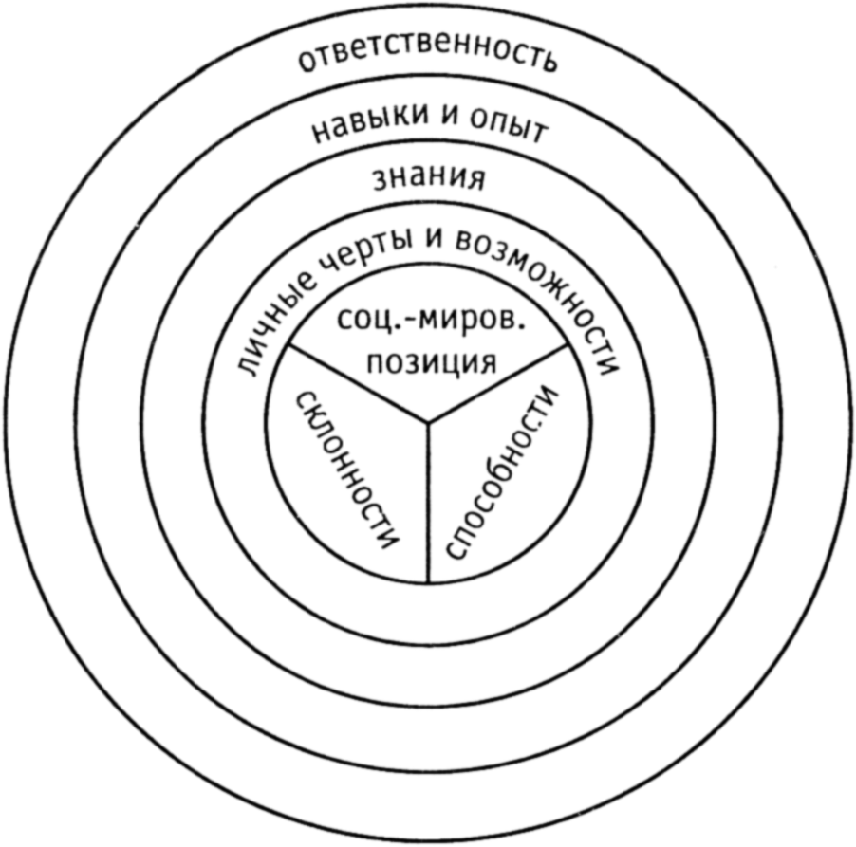
Мир профессиональных специализаций журналиста широк. Каждая из специализаций требует определённой совокупности качеств. Мною был проведен соцопрос среди учащихся 1 курса факультета журналистики КубГУ. Основная задача опроса - выявить качества характерные определенной специализации журналистской деятельности. В качестве предмета опроса были выбраны специализации репортера, ведущего ток-шоу, аналитика, публициста и интервьюера. Каждому из респондентов получил возможность охарактеризовать предложенную специализацию. На основе ответов, был составлен следующий ряд качеств и навыков.
Так, для репортера особое значение приобретают такие качества, как оперативность, мобильность, адаптивность, стрессоустойчивость, быстрота реакции, умение быстро переключиться с одного на другое, находчивость, особый «репортёрский нюх» на интересную информацию, сенсацию, широкая информированность и любознательность, а также выносливость и настоящее мужество.
Для аналитика важны глубокая компетентность в своей сфере, глубина постижения действительности, умение рассматривать отдельные явления в их связи с другими, их сложности и целостности, объективность, способность предоставить и объективно подмечать разные позиции, диалектизм, нестандартность, независимость суждений, политическая культура и культура ведения дискуссий, способность делать прогнозы.
Публицист немыслим без яркой индивидуальности, высокой доли личностного начала в творчестве, умения привлечь внимание аудитории, убедить её. Ему нужны эрудиция, ярко выраженные литературные способности, образная метафорическая речь, творческая индивидуальность, нестандартность, аналитические способности, независимость суждений.
Ведущий ток-шоу, модератор, организующий общение в студии, - это человек артистичный, обаятельный, обладающий быстрой реакцией, находчивостью, умением импровизировать. Он должен иметь своё «лицо», ярко выраженную индивидуальность, уметь общаться с людьми, пришедшими на передачу в студию, быть искренним, но и уверенным в себе, раскованным, но тактичным. И конечно, хорошо владеть устной речью, иметь приятный тембр голоса и телегеничную внешность, уметь работать в прямом эфире. Одной из важнейших черт является эмоциональность, способность к юмору, иронии, «игре» со зрителями и участниками передачи.
Интервьюер немыслим без коммуникабельности, внимания и интереса к личности собеседника, умения «разговорить» его, способности ставить небанальные вопросы, умело направлять беседу, самому быть интересным собеседником.
Большинство исследователей полагает, что не может быть общепринятой модели квалифицированных качеств для всех профессиональных специализаций. Однако с этим нельзя в полной мере согласиться. Во-первых, всех журналистов, независимо от их узкой специализации, объединяет то, что их деятельность основана на принципах общечеловеческой морали. Базовыми подходами в журналистике всегда будут оставаться: этика, творчество, интеллектуальность, персональное принятие решений . Во- вторых, профессионализм журналиста безграничен. Журналистский опыт актуализирует и развивает широкий спектр компетентностей и тем самым заставляет журналиста постоянно самообразовываться и совершенствоваться далеко за пределами своей области. Профессиональные усилия складываются из владения широким набором методов, приемов, технических средств труда. На основе теоретических обобщений исследователей, примеров деятельности журналистов-профессионалов, я подобрала наиболее целостную модель, сформулированную российским социологом, создателем советской, а затем и современной российской теорий журналистики Е. В. Прохоровым. В качестве «ядра» модели как главные следует выделить мировоззренческие, социально-политические позиции, соседствующие и взаимодействующие со сферой профессиональных склонностей, реализовать которые можно при наличии определенного рода и уровня способностей. Успешную деятельность, проявляющуюся как реализация позиций, склонностей, способностей, обеспечивают: совокупность личностных свойств, система освоенных знаний, полученные в практике навыки и опыт. «Внешний» слой, как бы скрепляющий весь мир личности журналиста, составляет область ответственности за профессионально-творческую самореализацию, за самосовершенствование и развитие личности, за самоотдачу в служении обществу. Схематически это выглядит следующим образом следующим образом[14, 332].
Рыночная экономика диктует повышение интенсивности журналистского труда. В российских СМИ в течение последних лет наблюдается резкое сокращение редакционных штатов, взамен использования «человеческих» ресурсов внедряются электронные технологии и соответственно меняются критерии оценки квалификации сотрудников, возрастает нагрузка на каждого отдельного профессионала. Значительно ужесточилась конкуренция за место работы, образовался необычайно мобильный рынок труда. Общей практикой для журналистов стало совмещение нескольких специальностей. Значит, в цене сегодня журналист-универсал, который воплощает в себе богатое многообразие профессиональных функций. Схема Е.П. Прохорова наиболее точно отображает основную составляющую, «фундамент» в становлении журналиста-профессионала.

Заключение
Между различными областями профессиональных качеств журналиста нет жестких границ. Более того, между ними существует всесторонние взаимосвязи и зависимости. Так, ответственность требует знаний в области права и этики, а опыт - осмысления. И как бы велики не были склонности, реализоваться они могут только будучи обеспеченными знанием и опытом. Иначе говоря, журналист может состояться только при условии, если претендующий на эту роль человек обладает всеми названными качествами хотя бы в минимальной степени. Ведь отсутствие или слабое развитие таких качеств, как, например, ответственность или способности, серьезно блокирует проявление других качеств, и журналист оказывается «несостоявшимся». Нельзя назвать журналистом человека, который не считает себя ответственным перед аудиторией за удовлетворение ее нужд, не считает себя обязанным «работать на нее», пренебрегает этическими и правовыми нормами. Таким образом, в теории надо видеть единство этих качеств журналиста, а на практике – стремиться к максимально гармоничному их развитию. Недостаток развития тех или иных свойств и дисгармония между ними ведет к существенным нарушениям требований профессии в процессе формирования работников СМИ.
Список литературы
- Международные стандарты профессиональной этики журналиста (сост. А.В. Байчик, Ю.В. Курышева, С.Б. Никонов. СПб, С.-Петерб. гос. ун-т, Высш. шк. журн. и масс. коммуникаций, 2012г.) Е. П. Прохоров «Введение в теорию журналистики» (Учебное пособие 5-е изд. Аспект Пресс, изд. МГУ, 2003)
- http://www.1tv.ru/news/about/262052
- Г. В. Лазутина « Профессиональная этика журналиста» (Изд. Аспект Пресс, Москва, 1999)
- Засорина Т., Федосова Н. Профессия - журналист, Ростов-на-Дону: Феникс, 1999
- А. В. Колесниченко Настольная книга журналиста
- Основы творческой деятельности журналиста: Учебник для студентов вузов, обучающихся по специальности «Журналистика»( С.Г. Корконосенко, С.М. Виноградова, Г.В. Лазутина и др.; Под ред. проф. С.Г. Корконосенко. 2-е изд. СПб.: Знание, 2000г.)
- Корконосенко С. Г. Основы журналистики: Учебник для студентов вузов. 2-е изд. М: Аспект Пресс, 2007
- Российская газета. Федеральный выпуск. 1 февраля 2016. №19(6887)
- http://rg.ru/tema/mir/
- https://www.bostonglobe.com/
- https://ru.wikipedia.org/wiki/The_Boston_Globe
- https://ru.wikipedia.org/wiki/Список_журналистов,_убитых_на_Украине
- Ким М. Н. «Методология профессионального творчества» (Изд. Михайлова В. А. Санкт- Петербург, 2004)
- Е. П. Прохоров «Введение в теорию журналистики» (Учебное пособие 5-е изд. Аспект Пресс, изд. МГУ, 2003)
- Свитич Л. Г. Введение в специальность: Профессия: журналист.(Учебное пособие. 2-е изд. М.: Аспект Пресс, 2007)

